**wtorek 23.06.2020r.**

**Kochani dziś podsumowanie działu oraz podsumowanie pracy w klasie 7 ;) czyli ostatnia lekcja z fizyki.**

**Temat: Podsumowanie wiadomości o pracy, mocy i energii.**

**MATERIAŁY:**

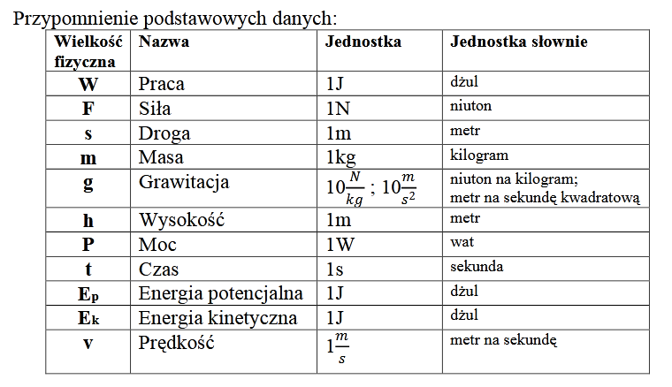

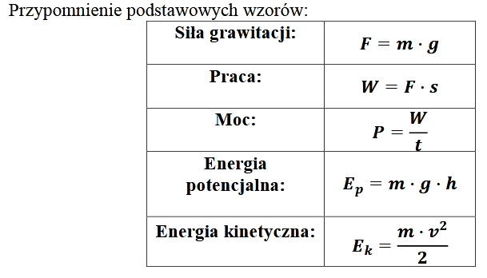

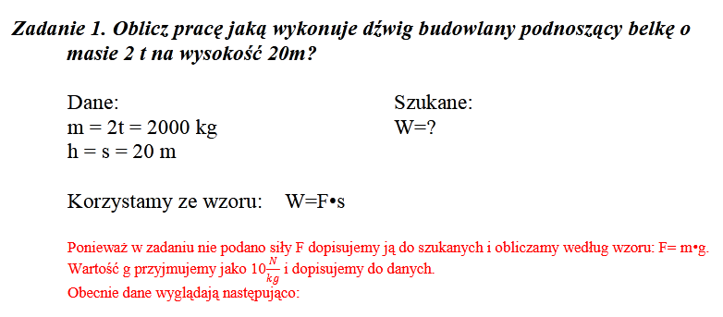

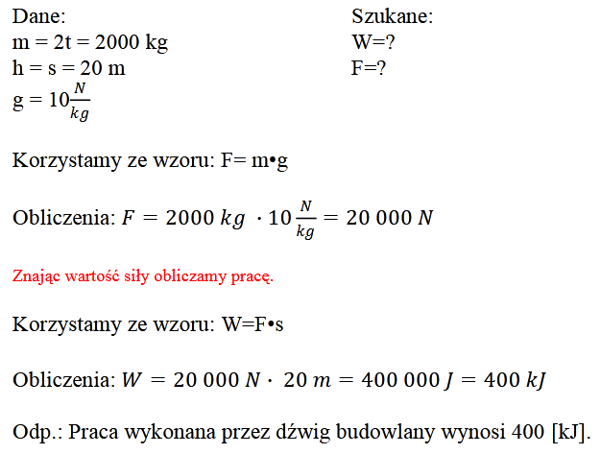

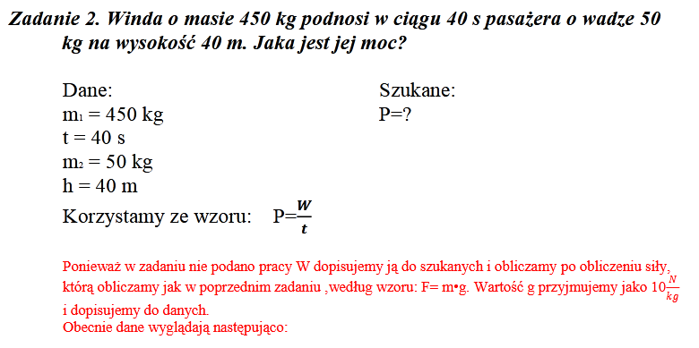

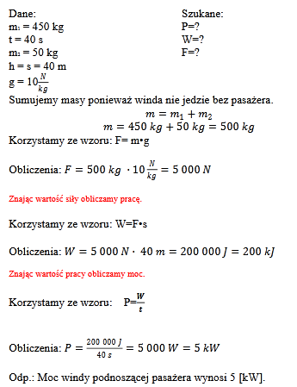

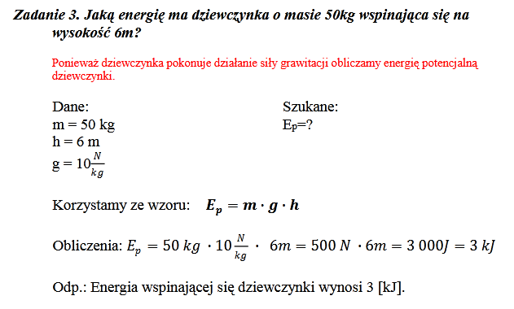

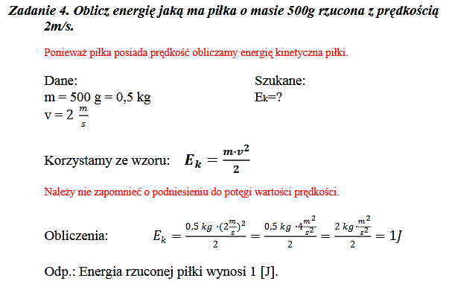

Proszę przeanalizujcie materiał i zadania (możecie wydrukować i wkleić do zeszytu).